SCC8-SCC7後續處理
1.語言建議以EN登入，才不會看到SYSTEM MESSAGE都是德文
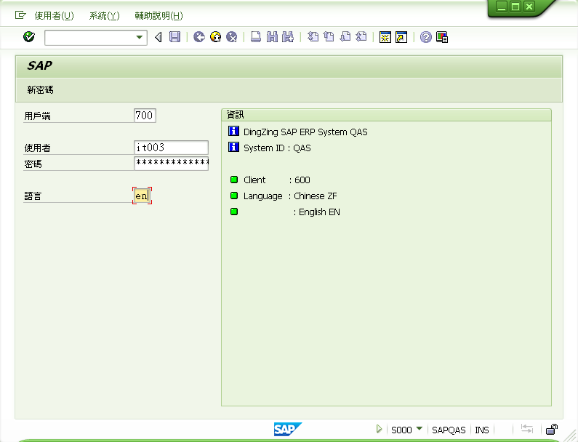
左邊英文翻譯比較能懂
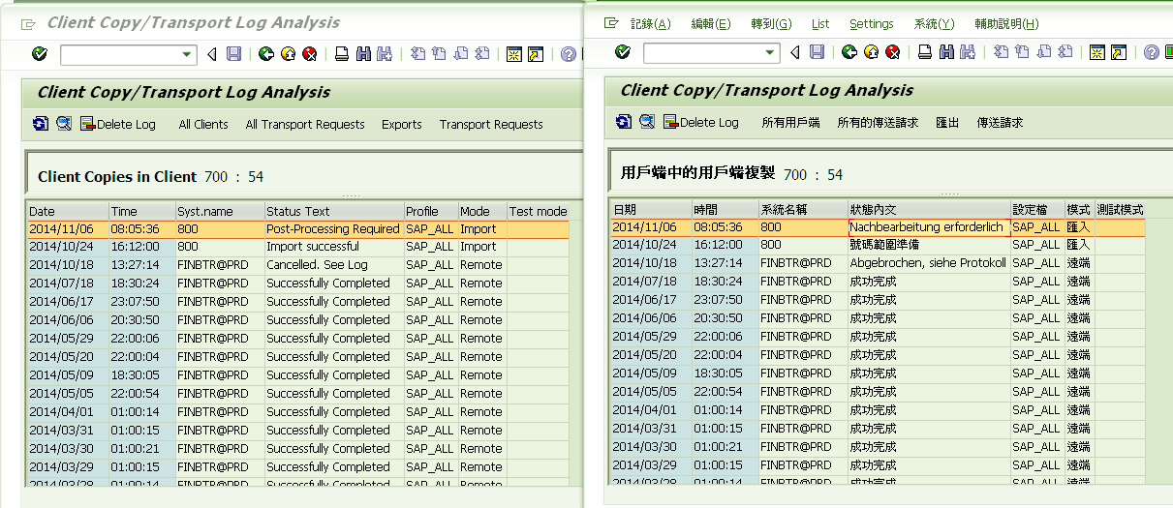
ZF
EN

2.SCC3檢查匯入結果
正常完成顯示Import successful，則可以重啟QAS服務
若顯示Post-Processing Required，則需要後續處理
訊息以上都不是, 請上SAP查詢到底發生何事….
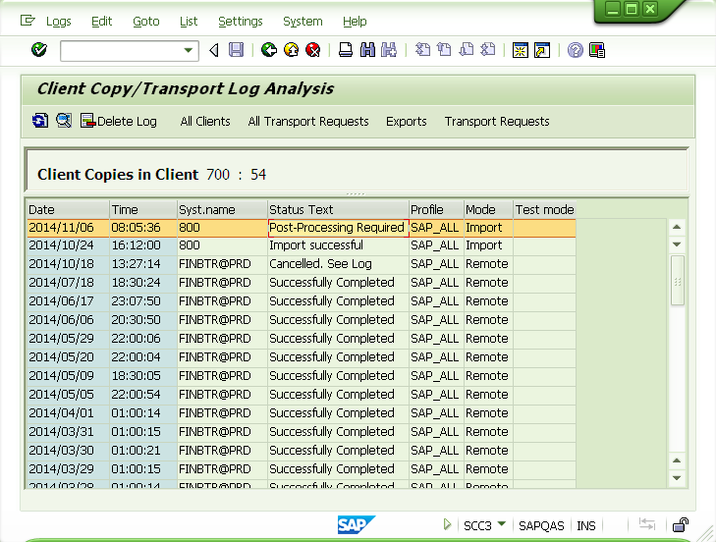

3.後續處理步驟
a.進入SE38, 輸入ABADRCHECK, 按F8執行
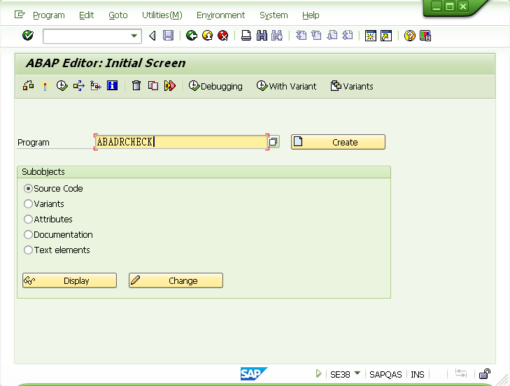
第一次只要勾選ALLCLNTS, 然後F8執行
第二次兩個都勾選後, F8再執行一次
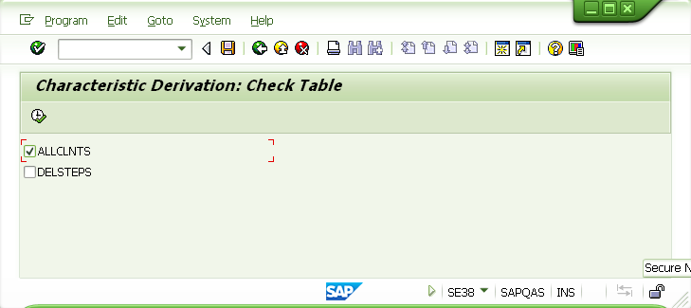

b.TCODE輸入FINB_TR_EXEC_AI, 畫面如下
先選擇check for Postpressing後, 按F8執行
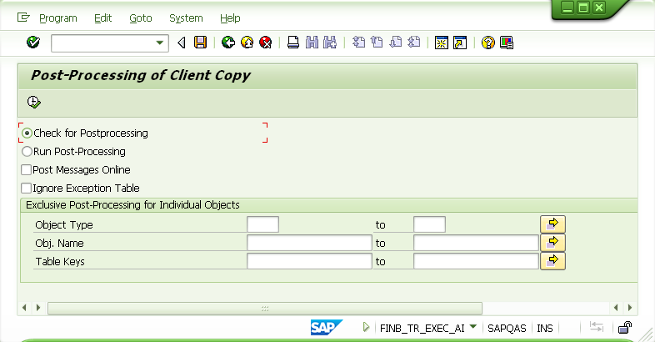
第二次選Run Post-Processing, 並勾選Post Messages Online後F8執行
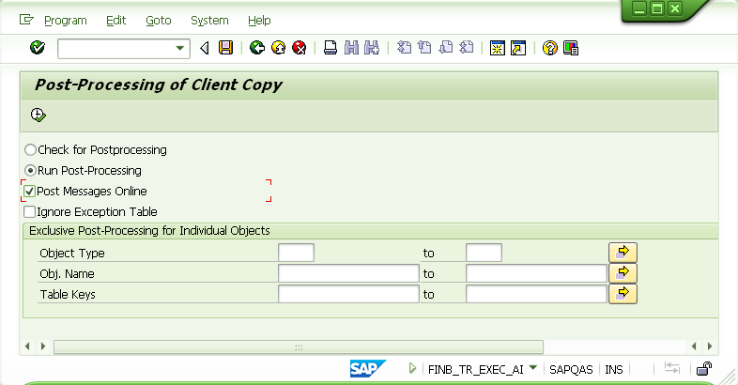

執行成功訊息, 不能有紅燈及黃燈
